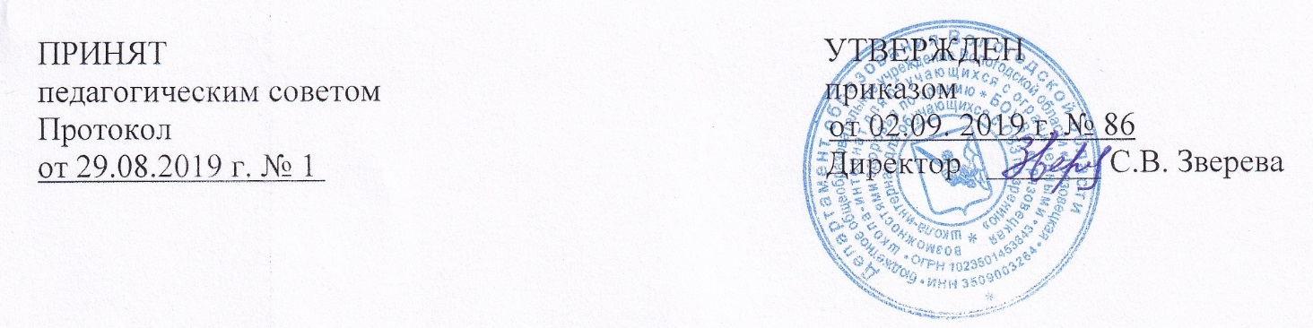

**Порядок получения  
дополнительного образования на иностранном языке в**

**бюджетном общеобразовательном учреждении Вологодской области**

**«Грязовецкая школа-интернат для обучающихся с ограниченными возможностями здоровья по зрению»**

**1. Общие положения .**

1.1. Настоящее Положение регламентирует порядок получения дополнительного образования на иностранном языке в БОУ ВО «Грязовецкая школа-интернат для обучающихся с ОВЗ по зрению» (далее – школа-интернат).

1.2. Настоящее Положение разработано в соответствии с:

- Федеральным законом № 273-ФЗ от 29.12.2012 «Об образовании в Российской Федерации»(с последующими изменениями);

- Федеральным законом № 53-ФЗ от 01.06.2005 «О государственном языке Российской Федерации»;

- Федеральным законом № 115-ФЗ от 25.07.2002 «О правовом положении иностранных граждан в Российской Федерации»;

-Порядком организации и осуществления образовательной деятельности по дополнительным общеобразовательным программам, утверждённого приказом Минпросвещения России от 09.11.2018 №196.;

- Уставом школы-интерната.

1.3. Образовательная деятельность в школе-интернате осуществляется на государственном языке Российской Федерации – русском. Дополнительное образование детей может быть получено на иностранном языке в соответствии с дополнительной общеобразовательной программой и в порядке, установленном Федеральным законом об образовании и локальными нормативными актами организации, осуществляющей образовательную деятельность , в пределах возможностей школы-интерната.

Под получением образования на иностранном языке понимается:

- получение образования на русском языке или ином выбранном обучающимся иностранном языке – для иностранных граждан;

- получение образования на иностранном языке – для граждан Российской Федерации.

2. **Принятие решения о разработке и реализации дополнительных образовательных программ на иностранном языке**

2.1. Решение о разработке и реализации дополнительной образовательной программы на иностранном языке принимается школой-интернатом при наличии соответствующего контингента обучающихся.

2.2. Решение о возможности реализации части образовательной программы (отдельных дисциплин (модулей)) на иностранном языке принимается школой-интернатом.

**3. Получение дополнительного образования на иностранном языке**

3.1. Получение дополнительного образования на иностранном языке осуществляется в сроки, установленные в Программе.

3.2. При реализации Программы на иностранном языке текущий контроль успеваемости, промежуточная и итоговая аттестация по соответствующей дисциплине (модулю) или практике осуществляются на иностранном языке.

**4. Заключительные положения**

4.1. Настоящий Порядок, изменения и дополнения к нему утверждаются приказом директора БОУ ВО «Грязовецкая школа-интернат для обучающихся с ОВЗ по зрению».

4.2. Настоящий Порядок вступает в силу с момента его утверждения и подписания директором БОУ ВО «Грязовецкая школа-интернат для обучающихся с ОВЗ по зрению».